15ème Colloque National
en Calcul des Structures
P. Alart1, M. Bonnet 2, A. Combescure3,
S. Pagano1

1 LMGC, Université Montpellier 2, France, {pierre.alart,stephane.pagano}@univ-montp2.fr
2 LMS, Ecole Polytechnique, France, bonnet@lms.polytechnique.fr
3 LaMCoS, INSA Lyon, France, Alain.Combescure@insa-lyon.fr
Résumé — Nous vous proposons de faire ici un Résumé de 6 lignes maximum. Nous vous proposons de faire ici un Résumé de 6 lignes maximum. Nous vous proposons de faire ici un Résumé de 6 lignes maximum. Nous vous proposons de faire ici un Résumé de 6 lignes maximum. Nous vous proposons de faire ici un Résumé de 6 lignes maximum. Nous vous proposons de faire ici un Résumé de 6 lignes maximum. Nous vous proposons de faire ici un Résumé de 6 lignes maximum. Nous vous proposons de faire ici un Résumé de 6 lignes maximum.
Mots clefs — Mot clef1, mot clef2, mot clef3.
1. Instructions générales
Il est demandé de rédiger l'acte sur la base des exemples fournis au choix pour Latex, MS Word et au format OpenDocument, en respectant au maximum l'usage standard. L'utilisateur ne doit pas modifier les dimensions de page et de marges ainsi que les choix de style. Les actes sont rédigés en Français, l’Anglais peut être exceptionnellement toléré. Dans tous les cas, merci d'envoyer uniquement votre communication de 4 pages minimum à 8 pages maximum au format pdf.
  - Style et pagination

1.1.1 Pagination
Le document doit être au format a4 et doit respecter la mise en forme fournie dans cet exemple.

1.1.2 Titres, sous-titres et corps de texte
Le corps du texte est entièrement rédigé en police Times 11. Les titres sont rédigés en Times de 14 à 11. Pour mettre en valeur un mot dans le texte, préférer l'italique au gras.
2. Équations, figures et références
2.1. Équations
Ne numéroter que les formules référencées comme (1) par exemple :
(1)
2.2. Figures
Veiller à fournir des figures lisibles (en particulier ne pas trop réduire les légendes des axes). Bien renseigner la légende et faire référence à l'image dans le texte, voir par exemple Figure 1. Comme il n’y aura pas de version papier des actes, vous pouvez utiliser largement votre palette de couleur pour rendre vos figures plus lisibles.

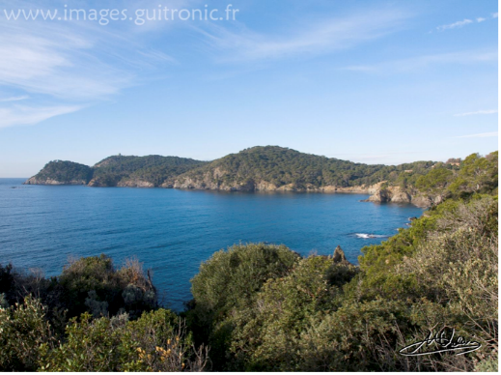

Figure 1 – Giens sous le soleil
2.3. Tableaux
Pour les tableaux, voir l'exemple Tableau 1.

Table 1 – Un exemple de tableau
A | 1 | 2 | 3
B | 4 | 5 | 6

2.3. Références bibliographiques
Les références sont à insérer en fin de document, numérotées par ordre alphabétique des auteurs. Trois exemples de références sont proposés : un article [1] et un acte [2] et un livre [3].
Références
- P. Auteur, D. Auteur, T. Auteur. Titre de l’article, Revue, Editeur, page1-pageN, année.
- P. Auteur. Titre de l’acte, Titre de l’ouvrage, Editeur, page1-pageN, année.
- P. Auteur, D. Auteur. Titre de l’ouvrage, Editeur, année.

